МИНИСТЕРСТВО НАУКИ И ВЫСШЕГО ОБРАЗОВАНИЯ РОССИЙСКОЙ ФЕДЕРАЦИИ

Федеральное государственное бюджетное образовательное учреждение высшего образования

“Воронежский государственный технический университет”

**Факультет:** экономики, менеджмента и информационных технологий

**Кафедра:** систем управления и информационных технологий в строительстве

**Отчет по лабораторной работе**

Тема: “Особенности использование данных различного типа”

По дисциплине: Основы программирования и алгоритмизации

Выполнил студент: Курганников Р. А.

Группа: Бист-225

Руководитель: к.т.н, доцент Курипта О.В.

Воронеж 2022

**Постановка задачи**

**Условие задачи:** Поезд за m минут проходит t столбов. Определить скорость v поезда, если между столбами S метров.

**Исходные данные:** t s m – вводимые пользователем целые значения.

**Алгоритм решения:** Для вычисления скорости поезда воспользуемся формулой V=S*t/m.

**Контрольный пример:**

Входные данные: 5 6 5

Результат: 5

**Словесный алгоритм:**

Шаг 1: объявление переменных

int t, s, m, v;

Шаг 2: ввод данных

scanf("%d", &m);

scanf("%d", &t);

scanf("%d", &s);

Шаг 3: Использование формулы

V=s*t/m;

**Блок схема:**

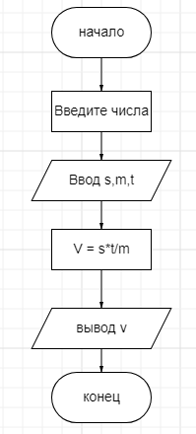

**Код программы:**

#include <stdio.h>

#include <locale.h>

void main()

{

//Поезд за m минут проходит t столбов.

//Определить скорость v поезда, если между столбами S метров.

Int t, s, m, v;

setlocale(LC_ALL, “RUS”);

puts(«Введите m минут, t столбов, s метров»);

scanf(“%d”, &m);

scanf(“%d”, &t);

scanf(“%d”, &s);

v = s * t / m;

printf(«v = %d «, v);

}

**Результат работы программы:**

